Концепт игры.

Внешний вид игрового поля (расстояния условны разумеется) + постоянные объекты, которые не меняют своего положения. У каждого игрока некоторое количество очков и способность покупать временные объекты в свой ход (сколько угодно защитных + один снаряд, можно сделать так чтоб по умолчанию давался совсем ущербный чтоб выстрел все равно происходил т.е. игрок обязан будет выстрелить, иначе возможна отсидка)

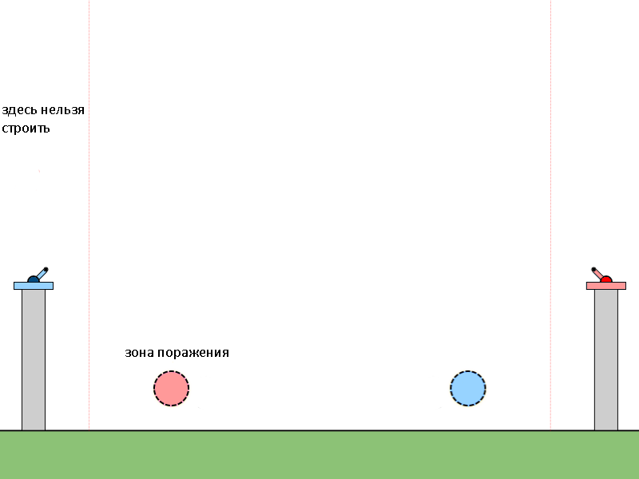

Временные объекты. Общая характеристика:

**Снаряды:  
-**разная стоимость в очках  
-разная скорость полета (предполагается что горизонтальная составляющая не изменяется, в будущем можно добавить ветер и т.д. – **TODO**)  
-разные эффекты при попадании (огненным шаром по дереву – воспламенение, которое передается на соседние блоки)  
-разный размер (от него зависит урон)  
-примеры:

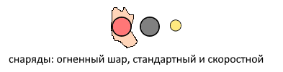

**Блоки защиты:**-разная стоимость в очках  
-разный приток очков при разрушении (50 % от стоимости положим)  
-разные эффекты при попадании (огненным шаром по дереву – воспламенение, которое передается на соседние блоки)  
-разные соотношения сторон блока (размеры)  
-разная плотность (от неё и размеров будут зависеть динамические параметры)  
-разная прочность (удар шарика отнимает очки прочности и блок меняет текстурку на разрушенную, а потом и вовсе подыхает отдавая очки врагу)  
-пример:

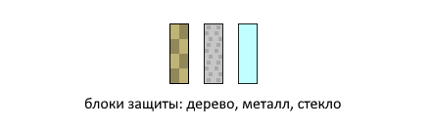

Как выглядит обкладка блоками своей зоны.

